|  |  |  |  |
| --- | --- | --- | --- |
| **Adı:** |  | **…………………. İlkokulu** |  |
| **Soyadı:** |  | **………………. Eğitim Öğretim Yılı** | Tarih: ……/……/ 20.. |
| **Sınıfı:** |  | **DİN KÜLTÜRÜ VE AHLAK BİLGİSİ** | Aldığı Not |
| **No:** |  | **4. Sınıf 1.Dönem 1. Yazılı / Test Sınav Soruları** |  |

A) Aşağıdaki ifadelerden doğru olanların başına (D), yanlış olanların başına (Y) yazınız. (10x2=20 puan)

1.( ) Anne, babaya saygısızlık yapmak ve hırsız-lıkyapmak günahtır.

2. ( ) İnsanlarla selamlaşmak, onlarla iyi ilişkiler içinde olmamızı sağlar.

3. ( ) Allah’a (c.c) verdiği nimetlerden dolayı şük-retmemiz gerekir.

4. ( ) Dinin amacı, insanları güzel ahlak sahibi yapmaktır.

5. ( ) Allahü ekber, “Allah en büyüktür” anlamına gelir.

6. ( ) Yatmaya giden birisine “Allah zihin açıklığı versin” deriz.

7. ( ) Yakını ölen kişiyi ziyarete gidince “Allah bereket versin” denir.

8. ( ) Besmeleyi yaptığımız her işin sonunda mutlaka söylemeliyiz.

9. ( ) “Bismillahirrahmanirrahim” in anlamı “ Esirgeyen, bağışlayan Allah’ın adıyla.” demektir.

10. ( ) Allahtan af dilemek için “Hamdolsun” deriz.

B) Aşağıdaki cümlelerde boş bırakılan yerleri verilen sözcükleri yazarak tamamlayınız. (5x3=15 puan )

estağfirullah - Selamün alayküm - Allah şifa versin - şükretmek – Allah

[1. Bizi ve bütün evreni …………………………..…………….. yaratmıştır.](http://www.egitimhane.com)

[2. Hastalanmış birisine …………….…………….……………………… deriz.](http://www.egitimhane.com)

[3. Allah’tan af dilemek için …………………..………………….ifadesini kullanırız.](http://www.egitimhane.com)

[4. Müslümanlar arasındaki en yaygın selamlaşma …………………………………………………… ifadesidir.](http://www.egitimhane.com)

[5. Bize çeşitli nimetler verdiği için Allah’a ........................................................gerekir.](http://www.egitimhane.com)

C.Aşağıdaki olaylarla günlük hayatta kullandığımız dini ifadeleri eşleştirin. (15 puan)

|  |  |  |  |
| --- | --- | --- | --- |
| A | Bebeği doğan anneye söylenir. |  | Allah rahmet eylesin. |
| B | Yeni evlenen çiftlere söylenir. |  | Allah korusun. |
| C | Bir yakını kaybeden kişiye söyleriz. |  | Allah analı babalı büyütsün |
| D | Bir işin olmasını çok istediğimizde söyleriz. |  | Allah mesut etsin. |
| E | Çok sevdiğimiz bir kişiye bir şey olmasın diye söyleriz. |  | İnşallah. |

D) Aşağıdaki çoktan seçmeli soruları cevaplayınız. (10x5=50 puan )

1. “Bismillâhirrahmânirrahîm.” İfadesi aşağıdakilerden hangisidir?

A) Selam B) Besmele çekmek

C) Şükretmek D) Fatiha Suresi

1. Aşağıdakilerden hangisi günlük hayatta karşılaştığımız kişilerle selamlaşmak için kullandığımız dini ifadelerden birisidir ?

A) Merhaba B) Selâmün aleyküm.

C) Hayırlı işler D) Naber kanka

1. Bizlere vermiş olduğu bütün nimetler için Yüce Allah’a (c.c.) teşekkür etmek anlamına gelen ifade aşağıdakilerden hangisidir?

A) Elhamdülillah B) Sübhanallah

C) Allahü ekber C) Maşallah

1. Bir işin olmasını istediğimizde aşağıdaki ifadelerden hangisini söyleriz?

A) Sübhânallah. B) İnşallah

C) Allah bilir. D) Allah esirgesin

1. Yaşlı nine, karşıdan karşıya geçerken kendisine yardım eden çocuğa ne demiş olabilir?

A) Şükürler olsun. B) Hamdolsun.

C) Allah rahmet eylesin. D) Allah razı olsun.

1. Bir işe başlarken niçin besmele çekeriz?

A) İşimizi hızlı yapmak için.

B) Allah’ın işimizi kolaylaştırması için.

C) Alışkanlık olduğu için.

D) Allah’a şükretmek için.

7) Sofraya oturan bir kişi yemeği bitirdikten sonra aşağıdaki ifadelerden hangisini söylemelidir?

A) Bismillah B) Elhamdülillah

C) Merhaba D) Afiyet olsun

1. Aşağıdaki davranışlardan hangisi bizi Allah’a yaklaştırır?

A) Su içmek B) Dua etmek

C) Uyumak D) Oturmak

1. Aşağıdaki durumlardan hangisinde kişinin Besmele çekmesi uygun değildir?

A) Yatağımıza yatmadan önce

B) Kur’an okumaya başlamadan önce

C) Yemek yemeye başlamadan önce

D) Arkadaşımızla kavgaya başlamadan önce

1. 10) Aşağıdakilerden hangisi tekbir sözüdür?

A) Elhamdülillah B) La ilahe illallah

C) Allahu Ekber D) Estağfirullah

1. Aşağıdaki Sübhaneke duasını ve anlamını tamamlayınız (10 puan)( joker soru)

- Sübhâneke ………………………………

- ve bi …………………………………

- ve tebâra ………………………

- ve teâlâ …………………………….

- ve lâilâhe …………………………...

**ANLAMI**

-(Allahım!) Sen bütün eksikliklerden,noksanlıklardan ve ………………………………………… uzaksın.

- …………………………….! Seni daima böyle tenzih eder ve överim.

- Senin adın ………………………………………….

- Varlığın her şeyden …………………………………………...

( Senin övgün yücedir.)

- Senden başka ……………………………….. yoktur.

|  |
| --- |
| Başarılar Dilerim ☺ |
| Din Kültürü ve Ahlak Bilgisi Öğretmeni |
| …………………………………………. |

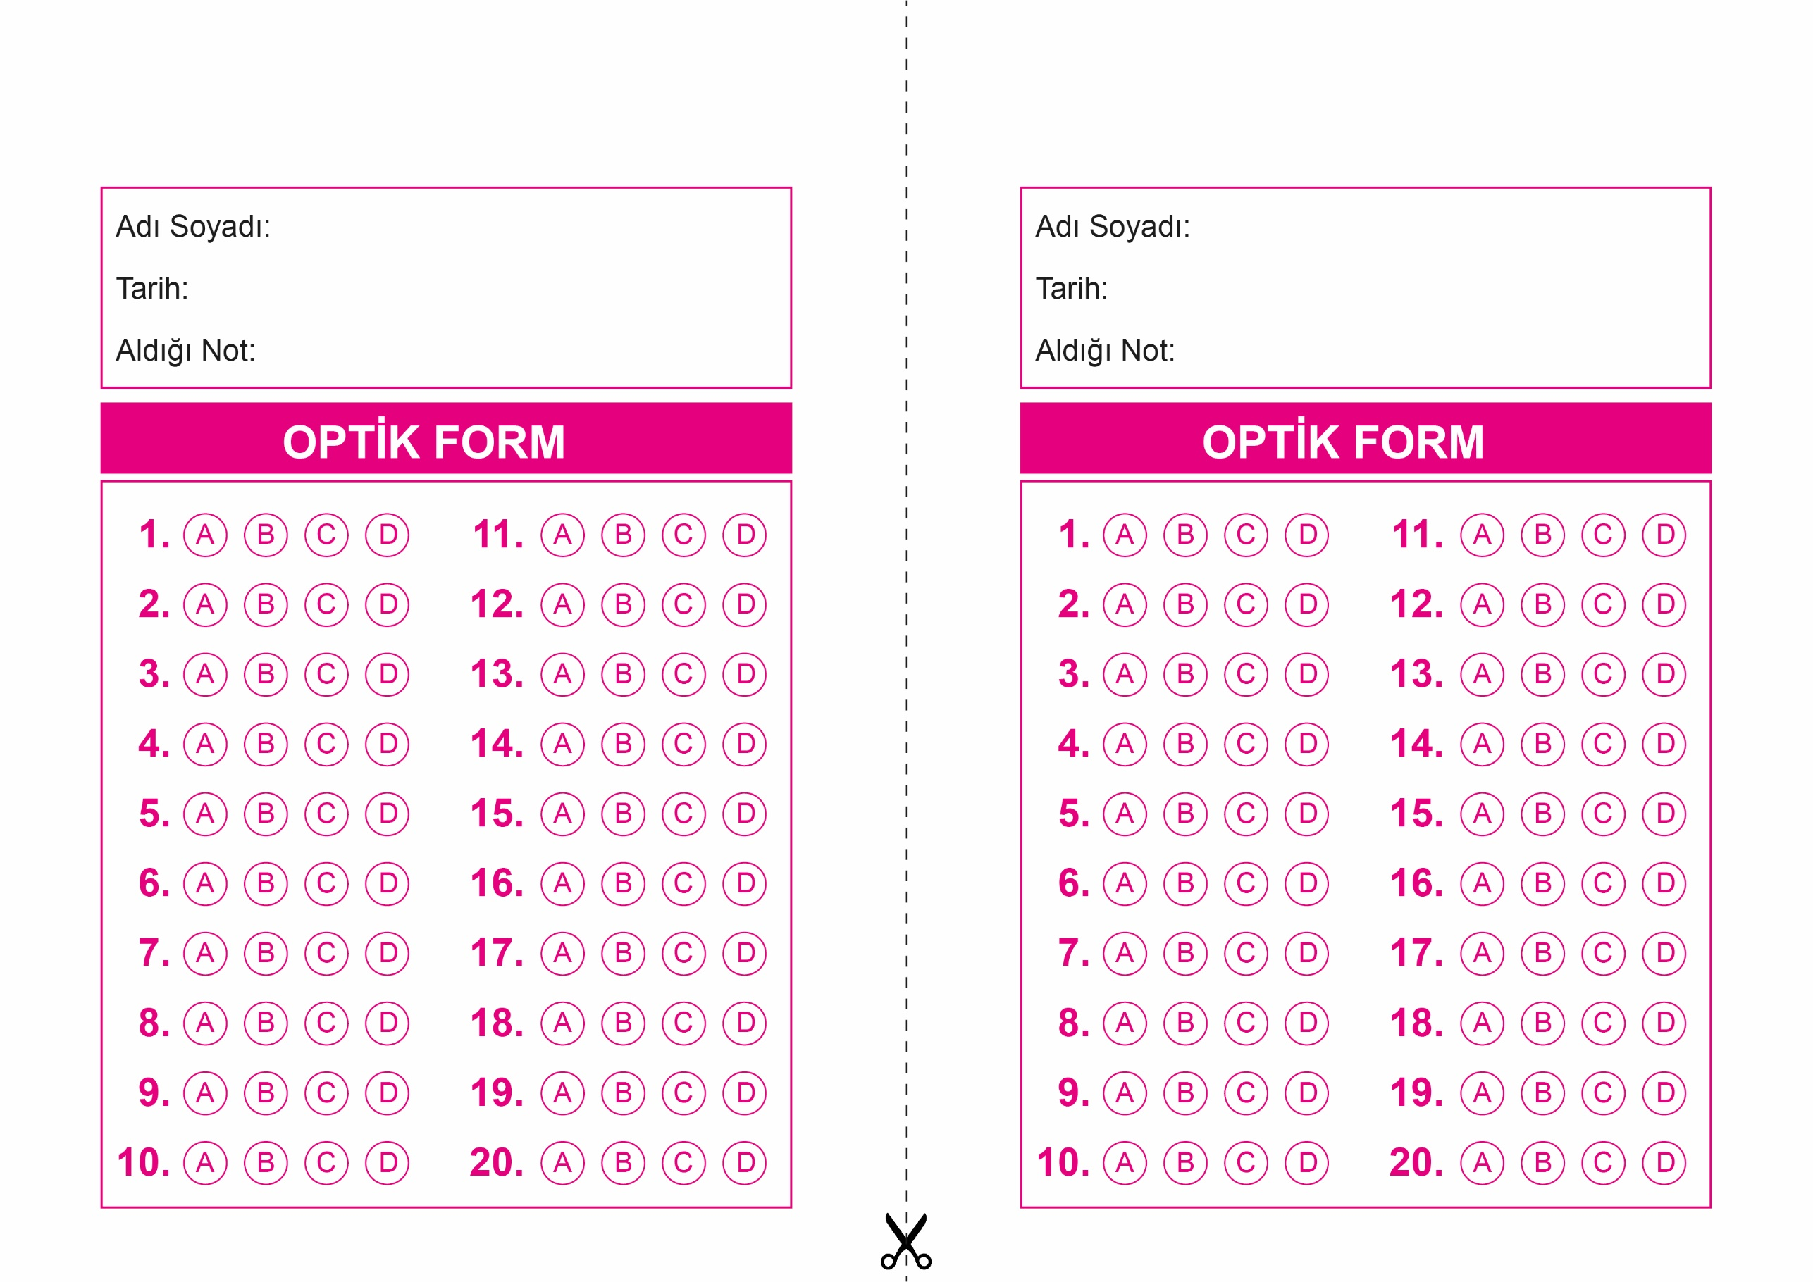

OPTİK FORMU FOTOKOPİ İLE (A4 KAĞIDI) ÇOĞALTTIKTAN SONRA BURADAN KESEBİLİRSİNİZ.

DİN KÜLTÜRÜ VE AHLAK BİLGİSİ

4. Sınıf 2.Dönem 1. Yazılı / Sınav Soruları

DİN KÜLTÜRÜ VE AHLAK BİLGİSİ

4. Sınıf 2.Dönem 1. Yazılı / Sınav Soruları

DİN KÜLTÜRÜ VE AHLAK BİLGİSİ

6. Sınıf 2.Dönem 1. Yazılı / Sınav Soruları



**4. SINIF SINAV VE CEVAP ANAHTARI İÇİN TIKLAYINIZ**

